Binnenkort zal waarschijnlijk elektriciteit opgewekt worden door de verbranding van gedroogde algen. De algen worden gekweekt in grote reactorvaten gevuld met een voedingsoplossing. Deze vaten worden in zonlicht gezet. Na enige tijd kunnen de algen worden geoogst, gedroogd en verbrand. De bij de verbranding vrijkomende gassen waaronder C0₂ worden teruggevoerd in het reactorvat.
bewerkt naar: NRC Handelsblad, 23 september 1993

- Moet alleen koolstofdioxide, moeten alleen voedingszouten of moeten zowel koolstofdioxide als voedingszouten in het water van de voedingsoplossing zijn opgelost om de algen zo snel mogelijk te laten groeien?
  - alleen koolstofdioxide
  - alleen voedingszouten
  - zowel koolstofdioxide als voedingszouten

In tekst 1 wordt een koolstofkringloop beschreven.

In afbeelding 1 is deze kringloop schematisch weergegeven.
Z geeft een proces weer dat zich in de algen afspeelt. X en Y worden in tekst 1 genoemd.

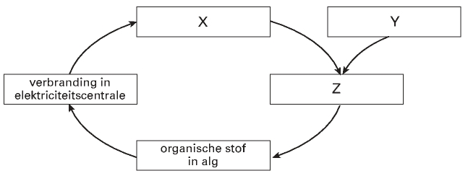

- Wat moet er op de plaatsen X, Y en Z worden ingevuld? Neem voor je antwoord onderstaand schema over op je antwoordblad.

Plaats
X .........
Y .........
Z .........

Huiver voor inaïs
De maïsboorder is een insectensoort die maïsplanten aantast. De rupsen van deze insectensoort nestelen zich in de stengels van een maïsplant. Al geruime tijd worden in de biologische landbouw rupsen selectief bestreden met het zogeheten bt-eiwit. Dit bt-eiwit wordt door de rupsen afgebroken. Daarbij ontstaat een stof die de darmwand beschadigt, waardoor de rupsen verhongeren.
Een bedrijf in Amerika heeft genetisch gemodificeerde maïs ontwikkeld die een gen bevat dat codeert voor het bt-eiwit. Dit gen gedraagt zich in een plant als een natuurlijk gen. Drie leerlingen, Bas, Kim en Sofie, hebben een meningsverschil over de eigenschappen van de planten die uit de maïskorrels van homozygote genetisch gemodificeerde maïsplanten groeien.
Bas beweert: Alle cellen van deze planten hebben het bt-gen en maken het bt-eiwit'. Kim beweert: Alle cellen van deze planten hebben het bt-gen, maar dit betekent niet dat ze ook allemaal het bt-eiwit maken".
Sofie beweert: Alleen de cellen van de stengel hebben het bt-gen en maken het bt-eiwit'.
- Van wie is de bewering juist?
  - van Bas
  - van Kim
  - van Sofie

In onderstaande tekst zijn zes ontbrekende begrippen vervangen door een cijfer.
Het bt-gen bevindt zich in (1) en is een onderdeel van (2), dat opgebouwd is uit (3). Het bt-gen bevat (4) voor de aanmaak van het bt-eiwit. De eiwitsynthese vindt plaats aan (5), die zich op (6) bevinden.
Acht begrippen zijn:
- de chloroplasten
- een chromosoom . de code
- NA
- het E.R. (endoplasmatisch reticulum) . de kern
- de mitochondriën . de ribosomen

- Welke van deze begrippen moeten worden ingevuld op de plaatsen 1 t/m 6 in bovenstaande tekst?
Neem onderstaande tabel over op je antwoordblad en vul hem in.
nummer | begrip
1 | ...
2 | ...
3 | ...
4 | ...
5 | ...
6 | ...

Om accumulatie van stoffen in voedselketens te voorkomen, worden de gewassen in de biologische landbouw in het algemeen niet bespoten met chemische bestrijdingsmiddelen. Bt-eiwit wordt echter wel gebruikt in de biologische landbouw.

- Verklaar waardoor bespuiting met bt-eiwit niet tot accumulatie leidt en bespuiting met chemische bestrijdingsmiddelen vaak wel.

De Europese Commissie moet een beslissing nemen over de toelating in Europa van de genetisch gemodificeerde maïs en maïsproducten uit Amerika. Er zijn naast financiële en/of economische argumenten ook biologische argumenten voor of tegen toelating te geven. Bij de Stichting Natuur en Milieu is men van mening dat de aanwezigheid van het bt-eiwit in gemodificeerde maïsplanten op den duur kan leiden tot resistentie.

- Wordt dan alleen de maïs, alleen de maïsboorder of worden zowel de maïs als de maïsboorder resistent?
  - alleen de maïs
  - alleen de maïsboorder
  - zowel de maïs als de maïsboorder

- Geef nog een ander biologisch argument dat de Stichting Natuur en Milieu kan gebruiken als argument tegen toelating.

Bonte kamerplanten
Er zijn veel kamerplanten waarvan de bladeren niet geheel groen zijn. Dergelijke planten worden bontbladig genoemd.
Twee voorbeelden van planten met bonte bladeren zijn de bontbladige geranium en de siernetel. Bij de bontbladige geranium zijn de randen van de bladeren wit. Bij de siernetel zijn allerlei kleurencombinaties mogelijk zoals: de binnenste delen rood, de buitenste delen wit en de zone daartussenin donkergroen (zie afbeelding 2). De kleuren van de siernetel komen tot stand door de aan- of afwezigheid van bladgroen en de kleur van het vacuolevocht.

Uit verschillende delen van het blad van de bontbladige geranium en het blad van de siernetel, zoals die zijn weergegeven in afbeelding 2, zijn cellen geïsoleerd. In afbeelding 3 zijn schematisch drie van deze cellen P, Q en R weergegeven. De cellen P, Q en R zijn van verschillende delen afkomstig.

Vijf delen in het blad van de bontbladige geranium en van de siernetel zijn: S : in het groene deel van het blad van de geranium;
T : in het witte deel van het blad van de geranium;
U : in het donkergroene deel van het blad van de siernetel; W: in het rode deel van het blad van de siernetel;
X : in het witte deel van het blad van de siernetel.

- Is cel P afkomstig van deel S, T, U, W of X? En cel Q en cel R? Schrijf je antwoord in de vorm van een tabel zoals hieronder is weergegeven.
Cel | Deel
P
Q
R

Een kweker kan, door toevoeging van bepaalde stoffen aan het zaad, plantjes kweken met witte stelen en witte bladeren. In een onderzoek werd een week na het ontkiemen het drooggewicht van witte en van even oude groene kiemplantjes bepaald. De gevonden waarden werden vergeleken met het drooggewicht van het zaad. Van alle witte kiemplantjes was het drooggewicht lager dan dat van het zaad, bij de groene kiemplantjes was het drooggewicht gelijk aan of zelfs hoger dan dat van het zaad.
- Het drooggewicht is het gewicht van een plant waaruit al het water is verdampt. Verklaar waardoor het drooggewicht van de witte kiemplantjes lager is dan dat van de groene kiemplantjes en ook lager dan dat van het zaad.

Nieuwe groeiplaatsen voor Zilte schijnspurrie en Stomp kweldergras
Op verschillende plaatsen langs wegen worden de laatste jaren plantensoorten aangetroffen die vroeger alleen langs de zeekust voorkwamen. De oorzaak daarvan is het overvloedig strooien van pekel in de winter. Pekelzout is voornamelijk NaCI. Het gaat in dit geval om de plantensoorten Zilte schijnspurrie (Spergularia salina) en Stomp kweldergras (Puccinellia distans).
Planten van beide soorten groeien op kale plaatsen in zilte terreinen. Kale plaatsen zijn vaak het gevolg van betreding, waardoor de grond wordt verdicht.
bewerkt naar: Nederlandse Oecologische Flora, deel 1, E.J. Weeda e.a., Hilversum, 1985, 202 Zilte schijnspurrie en Stomp kweldergras zijn geen nauw verwante soorten.

- Geef aan waaruit dat blijkt.

Kweldergras blijkt in laboratoriumomstandigheden ook goed te groeien in een bodem zonder zout. In de vrije natuur komt kweldergras op niet-zoute bodems nauwelijks voor. Els denkt dat kweldergras op niet-zoute bodems concurrentie ondervindt van andere grassen, bijvoorbeeld van raaigras. Els wil deze veronderstelling onderzoeken en voert daartoe een experiment uit.
Zij heeft de beschikking over de volgende materialen:
- zaden van raaigras,
- zaden van kweldergras,
- potten,
- potgrond,
- water.

- Beschrijf een werkplan dat Els voor dit experiment kan gebruiken.
- Beschrijf een mogelijk resultaat van dit experiment dat de veronderstelling van Els bevestigt.

Door het strooien van pekel komen zoutminnende planten, zoals Zilte schijnspurrie, meer voor. Toch worden de meeste bermplanten nadelig beïnvloed door deze pekel.
- Leg met behulp van het begrip osmotische waarde uit wat de invloed van de pekel is op de meeste bermplanten.

De Kardinaalsinuts
Planten en dieren in het duingebied onderhouden verschillende voedselrelaties met elkaar, maar de Kardinaalsmuts weet wel erg veel eindjes aan elkaar te knopen.
Voor de Zwarte bonenluis, een bladluizensoort, is deze struik een belangrijke redder in de winter: op de slapende knoppen komen de eitjes probleemloos de winter door.
In maart april boren de larfjes uit deze eitjes meteen vaatbundels aan om aan sap te komen. In korte tijd ontstaat uit ieder larfje een stammoeder, die in zich een groot aantal embryo's draagt, zonder dat er een mannetje aan te pas is gekomen. Mieren melken zwarte bonenluizen en vreten rupsen van de stippelmotten. In de tweede helft van mei verschijnen in de kardinaalsmuts namelijk veel spinsels met daarin eieren van een stippelmotje. De rupsen die uit de eieren in de spinsels ontstaan, doen zich tegoed aan de bladeren van de kardinaalsmuts, maar worden zelf ook gegeten door vogels, sluipwespen en roofwantsen. In oktober vormt de kardinaalsmuts roze vruchten met opvallende oranje zaden. Vogels eten deze zaden graag als ze geen rupsen meer kunnen vinden.
In de winter wordt de kardinaalsmuts ook nog eens geschild door konijnen die de bast tot konijnenhoogte afknagen waardoor er een witte kale stam overblijft. Ook dat overleeft de plant door de aanmaak van nieuwe vaatbundels uit diep in het hout gelegen groeiweefsel.

- Teken een schema met de voedselrelaties tussen de organismen die in tekst 3 onderstreept zijn. Plaats de pijlen die de voedselrelaties tussen deze organismen weergeven.

In de vaatbundels bestaat een sapstroom met water en vooral voedingszouten en een sapstroom met water en vooral organische stoffen. In afbeelding 5 is een doorsnede van een blad schematisch weergegeven. In de vaatbundel zijn twee delen met vaten aangegeven.

- Welke van de getekende vaten 1 en 2 worden door de luizen 'aangeboord'? Verklaar je antwoord.

De Kardinaalsmuts komt in Nederland vooral in de kalkrijke duinen voor: het gebied van Zeeland tot Bergen in Noord-Holland. In het kalkarme deel van het duingebied van Bergen tot Den Helder en op de Waddeneilanden komt de Kardinaalsmuts niet voor. Voor bijvoorbeeld Struikheide geldt het omgekeerde: deze plantensoort vind je vooral in het noordelijk duingebied en niet ten zuiden van Bergen (zie afbeelding 6). In het duingebied verandert bij het duinreservaat 'de Verbrande Pan' tussen Egmond en Bergen zowel het kalkgehalte als de vegetatie heel duidelijk en zie je beide plantensoorten soms tegelijk
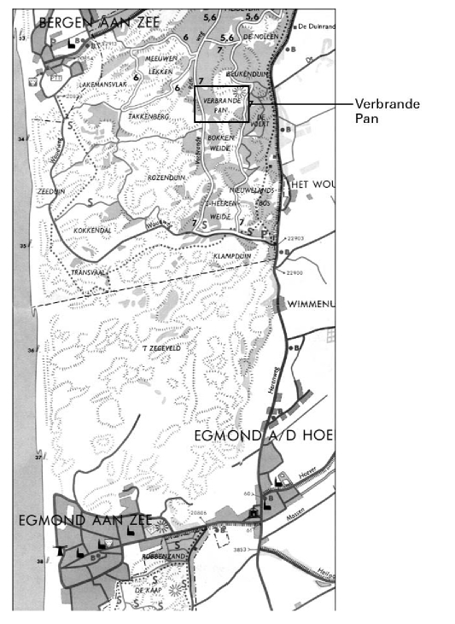

- Teken met gebruik van hetzelfde assenstelsel twee mogelijke grafieken met betrekking tot de tolerantie voor kalk: de ene grafiek moet het tolerantiegebied van de Kardinaalsmuts voor kalk weergeven en de andere het tolerantiegebied van Struikheide voor kalk. Het verloop van de grafieken moet overeenkomen met de gegevens in tekst 4. Benoem de horizontale as van het diagram. Zet bij de verticale as de overlevingskans in %. Stel daarbij de maximale overlevingskans op 100%.
Geef duidelijk aan welke grafiek van Kardinaalsmuts is en welke van Struikheide.

Nierstenen
In de nieren kunnen onder bepaalde omstandigheden opgeloste stoffen uit de urine neerslaan en uiteindelijk zogenaamde nierstenen vormen.
Bij een röntgenologisch onderzoek van de nieren spuit de arts röntgencontrastvloeistof in. De röntgencontrastvloeistof is ondoorlaatbaar voor röntgenstralen. Na toediening van de röntgencontrastvloeistof wordt deze in de nieren aan de voorurine afgegeven en geconcentreerd. Door de contrastvloeisof kunnen delen van de nieren en de afvoerwegen worden gefotografeerd (zie afbeelding 8). De nieren zelf zijn niet zichtbaar. De arts die deze foto beoordeelt, constateert bij deze patiënt nierstenen die de ingang van een urineleider afsluiten, al zijn deze nierstenen niet op de foto zichtbaar. De foto is gemaakt met behulp van röntgenstralen die vanaf de buikzijde een fotografische plaat op de rugzijde belichten (zie afbeelding 7). De foto wordt daarna opgehangen en bekeken aan de zijde waarop de röntgenstralen terecht gekomen zijn.
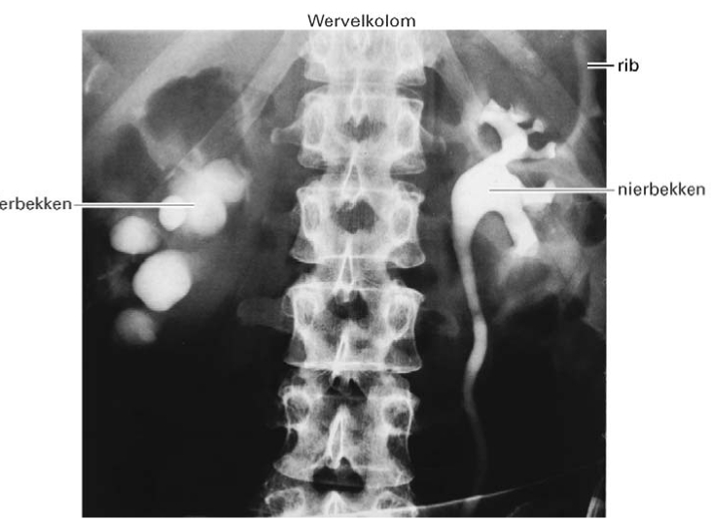
- Op grond van de foto in afbeelding 8 concludeert de arts dat de patiënt nierstenen heeft. Wijst deze foto op nierstenen in de linkernier, in de rechternier of in beide nieren?
  - in de linkernier
  - in de rechternier
  - in beide nieren

Nierstenen kunnen wel een paar centimeter groot worden.
- Worden zulke nierstenen meestal in het nierbekken, in het niermerg of in de nierschors gevormd?
  - in het nierbekken
  - in het niermerg
  - in de nierschors

Staar
Bij een bepaalde vorm van staar treedt een troebeling van de ooglens op. Als gevolg hiervan neemt het gezichtsvermogen af en kan op den duur zelfs geheel verdwijnen. Bij een patiënt met staar worden door een operatie de troebele ooglenzen verwijderd. Er worden geen nieuwe lenzen geplaatst en de patiënt is voor zijn verdere leven verziend. Twee leerlingen doen de volgende beweringen over een dergelijke staarpatiënt met verziendheid:
Leerling 1: "Bij verwijdering van de ooglens verdwijnt het accommodatievermogen, daardoor is deze patiënt verziend".
Leerling 2: Als deze patiënt naar een voorwerp dichtbij kijkt, bijvoorbeeld op 40 cm afstand, wordt het beeld vóór het netvlies gevormd omdat de beeldafstand kleiner wordt'.
- Welk van deze leerlingen doet of welke doen een juiste bewering?
  - geen van beide leerlingen
  - alleen leerling 1
  - alleen leerling 2
  - zowel leerling 1 als leerling 2

Er zijn ook mensen die alleen voorwerpen op grote afstand scherp zien, terwijl hun ooglenzen geen afwijkingen vertonen.
- Welke afwijking in de vorm van hun oogbollen kan deze verziendheid veroorzaken? Kan het effect van deze afwijking gecorrigeerd worden door een positief (bol) brillenglas of door een negatief (hol) brillenglas?

Snurken
Snurken ontstaat doordat er lucht tijdens de slaap wordt aangezogen via een sterk verslapte luchtweg. Daarbij klapperen de zachte delen in de mond- en keelholte (gehemelte, tongbasis), waardoor het zagende geluid ontstaat.
Bij sommige hevige snurkers kunnen de ademhalingswegen zelfs even geblokkeerd raken. Het duurt vaak meer dan tien seconden voordat de ademhalingsweg, door herstel van de spierspanning, weer opengaat. De snurker wordt hierbij vaak bijna wakker, zuigt weer lucht in zijn longen en herstelt zijn slaap- en snurkritme tot de volgende ademhalingsstop.
Vooral bij snurkers bij wie de ademhaling telkens even geblokkeerd raakt, lijkt er een verband te bestaan tussen snurken en hoge bloeddruk. Zowel hoge bloeddruk als snurken komen veel voor bij mensen met overgewicht.
Een apparaatje dat het snurken mogelijk vermindert, is de zogenoemde 'snoozer'.
De snoozer wordt onder het hoofdkussen geplaatst en produceert, na drie opeenvolgende snurkgeluiden, trillingen, die door de huid worden waargenomen en die ongeveer twee seconden aanhouden. Zij sporen de snurker aan om van houding te veranderen.
Een zijligging vermindert de kans op snurken.
bron: Van functies, fractals en fobieën, PTW-Wetenschapslijn

Op de regulatie van de adembewegingen hebben zowel het C0₂-gehalte als het 0₂-gehalte van het bloed invloed. Na blokkering van de ademhalingswegen vinden processen plaats waardoor het ademritme weer hersteld wordt.
Hieronder staat een aantal zinnen over dit herstel.
1 Vanuit de hersenstam gaan impulsen via motorische zenuwen naar de buikwandspieren die zich vervolgens samentrekken.
2 Impulsen bereiken het ademcentrum in de hersenstam.
3 Zintuigjes worden geprikkeld, zodat impulsen in sensorische zenuwen ontstaan.
4 Door blokkering van de luchtwegen neemt het C0₂ gehalte van het bloed toe, waardoor het bloed zuurder wordt.
5 Impulsen arriveren in de grote hersenen en worden van daaruit doorgegeven aan de hersenstam.
6 Vanuit de hersenstam gaan impulsen via motorische zenuwen naar de middenrifspieren die zich vervolgens samentrekken.
- Welke van de gebeurtenissen, beschreven in bovenstaande zinnen, vinden plaats bij het herstellen van het ademritme bij snurkenden en in welke volgorde gebeurt dat?
  - 2-3-4-1
  - 3-2-5-6
  - 3-4-1-5
  - 4-2-5-1
  - 4-3-2-6
  - 4-3-5-6

Een student meet de bloeddruk van tien personen met overgewicht. Zeven personen hebben een te hoge bloeddruk. De student vervolgt zijn onderzoek met deze zeven personen. Ze blijken allemaal 's nachts regelmatig te snurken. Hij concludeert uit deze gegevens dat er een verband bestaat tussen hoge bloeddruk en snurken. Deze conclusie is voorbarig.
- Noem twee redenen waarom de conclusie van deze student voorbarig is.

Bij hoge bloeddruk kan de binnenbekleding van de wand van bloedvaten beschadigd raken. Deze binnenbekleding bestaat uit een dunne laag cellen: het endotheel. Na beschadiging kan kalk en vet afgezet worden in het endotheel.
- Noem een eigenschap van slagaders die door verkalking en vetafzetting verandert.

Delen van het zenuwstelsel zijn: grote hersenen, motorische en sensorische zenuwbanen en ruggenmerg.
- Welke van de genoemde delen zijn, samen met de kleine hersenen, betrokken bij het van houding veranderen van de snurker tengevolge van de trillingen van de snoozer?
  - alleen motorische en sensorische zenuwbanen
  - alleen grote hersenen en motorische zenuwbanen
  - alleen grote hersenen, motorische zenuwbanen en ruggenmerg
  - alleen motorische en sensorische zenuwbanen en ruggenmerg
  - grote hersenen, motorische en sensorische zenuwbanen en ruggenmerg

Melkvet
Bij runderen komt het vetgehalte van de melk onder andere tot stand door drie onafhankelijk overervende genenparen, P₁ en P2, Q1 en Q2 en R₁ en R₂. Het vetgehalte is hoger naarmate er meer genen van type ₁ aanwezig zijn.
Een bepaalde koe geeft melk met een gemiddeld vetgehalte; deze koe heeft het genotype: P1 P2 Q1 Q2 R1 R₂.
- Hoeveel verschillende eicellen met betrekking tot deze drie genen samen kunnen maximaal door deze koe worden gevormd?
  - 2
  - 4
  - 6
  - 8

De koe met genotype P₁ P₂ Q1 Q2 R1 R₂ wordt geïnsemineerd met sperma van een stier met hetzelfde genotype. De koe krijgt een kalf dat als volwassen dier melk geeft met een vetgehalte dat hoger is dan dat van de melk van haar moeder.
- Hoeveel genen van het type ₁ heeft de stier minimaal aan het kalf doorgegeven?
  - 1
  - 2
  - 3
  - 6

Taaislijmziekte
Taaislijmziekte (cystische fibrose of CF) is een erfelijke aandoening die gekenmerkt wordt door o.a. luchtweginfecties. Deze zijn het gevolg van abnormale taaiheid van het slijm in de luchtwegen. Door deze taaiheid blijft het slijm vaak achter in de luchtwegen, waardoor infecties kunnen ontstaan.
De ziekte wordt veroorzaakt door een recessief, niet X-chromosomaal gen.
Twee willekeurige mensen, die geen CF hebben, hebben een kans van 1 op 900 om een kind te krijgen met CF.
In een ziekenhuis in Londen probeert men met gentherapie CF-patiënten te genezen. Men brengt erfelijke informatie verpakt in vetbolletjes in de longen van CF-patiënten. Deze methode van gentherapie heeft gunstige resultaten bij muizen met CF.
bron: Intermediair, oktober 1993

- Waardoor bevordert de aanwezigheid van taai slijm het ontstaan van infecties van de longen en luchtwegen?

In afbeelding 9 is een stamboom weergegeven. De personen 113 en 114 hebben twee kinderen. Hun oudste zoon (III₁) heeft CF.

- Hoe groot is de kans dat hun jongste zoon (III₂) CF heeft?
  - 0
  - ^{¼}
  - ½
  - 1

Persoon 1van generatie II wil weten of hij een verhoogde kans heeft om een kind te krijgen met de aandoening CF. Hij wil erfelijkheidsonderzoek laten doen. Erfelijkheidsonderzoek wordt alleen gedaan bij personen bij wie de kans dat ze drager zijn van CF, groter is dan bij een willekeurige persoon.

- Kan op grond van de stamboom geconcludeerd worden dat hij in aanmerking komt voor een erfelijkheidsonderzoek? Verklaar je antwoord.

Het CF-gen is gelokaliseerd in de lange arm van chromosoom 7. In afbeelding 10 is chromosomenpaar nummer 7 weergegeven, zoals dit zichtbaar is in een karyogram. De lange armen van de chromosomen zijn genummerd 1 t/m 4.

- In welke van de delen 1 t/m 4 is bij iemand met taaislijmziekte de code in het DNA afwijkend?
  - alleen in de delen 1 en 2
  - alleen in de delen 1 en 3
  - in de delen 1 en 2 of in de delen 3 en 4
  - in de delen 1, 2,3 en 4

Stel dat de 'vetbolletjestherapie' succesvol is bij CF-patiënten. Een ex-patiënt wil met een ,willekeurige" partner een kind.
- Is de kans op een kind met CF dan kleiner, even groot of groter dan 1 op 900? Verklaar je antwoord.

De aanwezigheid van een CF-gen heeft niet alleen nadelen, maar ook een voordeel. Dragers van het CF-gen zijn beschermd tegen cholera.
Het CF-gen blijkt veel meer voor te komen in gebieden waar al vele generaties lang regelmatig cholera heerst, dan in choleravrije gebieden.
- Noem de naam van het proces dat er toe heeft geleid dat het CF-gen in choleragebieden veel voorkomt.

Harige fossielen
De onderzoekers Jim Meng en André Wyss hebben in Binnen-Mongolië (China) fossiele uitwerpselen van 60 miljoen jaar oud ontdekt. Deze fossielen zijn bewaard gebleven in rode klei. Ze bestaan uit honderden stukjes dierenmest en braakballen. De afdrukken van haren in de braakballen zijn bijzonder goed waar te nemen. De onderzoekers troffen haren en resten aan van vier verschillende soorten zoogdieren, waaronder knaagdieren. Volgens de onderzoekers is deze vondst het bewijs dat knaagdieren in die tijd behaard waren. Zij denken dat zoogdieren al veel eerder, namelijk 210 miljoen jaar geleden, voor het eerst een vacht hadden. Gedurende een tamelijk lange tijd hebben knaagdieren en andere kleine zoogdieren tegelijk met dinosauriërs geleefd.
In de fossiele resten komen braakballen voor. Braakballen zijn uitgebraakte onverteerbare resten van voedsel. Twee leerlingen doen een bewering over de fossiele braakballen: Leerling 1 zegt: ,60 miljoen jaar geleden kwamen bij de dieren die de braakballen hebben geproduceerd, geen peristaltische bewegingen voor".
Leerling 2 zegt: ,60 miljoen jaar geleden kwam bij de dieren die de braakballen hebben geproduceerd, wel chemische omzetting van het voedsel voor".
- Welke van deze leerlingen doet of welke doen een juiste bewering? geen van beide leerlingen
  - alleen leerling 1
  - alleen leerling 2
  - zowel leerling 1 als leerling 2

De onderzoekers denken dat zoogdieren 210 miljoen jaar geleden voor het eerst een vacht hadden.
- Is deze gedachte van de onderzoekers een conclusie, een feit, een hypothese of een voorspelling?
  - een conclusie
  - een feit
  - een hypothese
  - een voorspelling

Dinosauriërs behoren tot de reptielen. Ongeveer 65 miljoen jaar geleden zijn de dinosauriërs in een relatief korte tijd uitgestorven. Een verklaring voor dit uitsterven wordt onder meer gezocht in de gevolgen van de inslag van een meteoriet met als gevolg verduistering van de zon door grote hoeveelheden stof en as.
- Leg uit welk mogelijk verband er tussen zo'n verduistering en het uitsterven van de dinosauriërs kan zijn.

- Darwin gebruikte bij het opstellen van zijn evolutietheorie het begrip 'survival of the fittest'. Deze uitdrukking wordt meestal vertaald met 'het overleven van de sterksten'. Welke van de onderstaande individuen worden in deze uitdrukking bedoeld met 'de sterksten'?
  - De individuen bij wie de verhouding oppervlakte/inhoud het grootst is.
  - De individuen die de meeste kracht kunnen leveren.
  - De individuen die de meeste nakomelingen krijgen.
  - De individuen die het langste leven.
  - De individuen van de soorten die boven in de voedselpiramide staan.

Leeuwengedrag

In afbeelding 11 is een leeuw weergegeven in een karakteristieke houding die alleen aangenomen wordt tegenover welpen. In vrijwel alle gevallen wordt dit gedrag gevolgd door speelgedrag, waarbij de leeuw de welp met ingetrokken klauwen slaat.
- Wat is de sleutelprikkel voor de welp tot het speelgedrag?
  - de aanwezigheid van de leeuw de ingetrokken klauwen van de leeuw
  - de karakteristieke houding van de leeuw
  - de lust tot spelen van de welp

Samenhangende handelingen van een dier worden ondergebracht in gedragssystemen, bijvoorbeeld baltsgedrag, conflictgedrag, sociaal gedrag of territoriumgedrag.
- Tot welk van de genoemde gedragssystemen behoort dit speelgedrag?
  - Baltsgedrag
  - Conflictgedrag
  - sociaal gedrag
  - territoriumgedrag

Bacteriën
De bacterie Helicobacter pylori is de laatste jaren regelmatig in het nieuws omdat deze bacterie betrokken is bij het ontstaan van maagzweren. Een maagzweer is een beschadiging van de binnenkant van de maagwand. Tot in de jaren tachtig was bijna iedereen ervan overtuigd dat een maagzweer werd veroorzaakt door een overmatige productie van maagzuur, die in veel gevallen het gevolg zou zijn van stress.
In afbeelding 12 zijn gegevens over de grootte van organismen weergegeven.

- Bestaan er volgens afbeelding 13 bacteriën die met een lichtmicroscoop zijn waar te nemen?
Leg je antwoord uit.

De maagwand is beschermd tegen het ontstaan van maagzweren.
- Leg uit op welke wijze de maagwand beschermd is tegen het ontstaan van een maagzweer door Helicobacter.

- Waardoor kunnen de meeste soorten bacteriën zich niet handhaven in de maag?

Onlangs publiceerden Weense wetenschappers de resultaten van een onderzoek. Ze hadden een groep van 104 patiënten met een maagzweer in tweeën gesplitst. Tweeënvijftig patiënten werden behandeld met antibiotica; de andere tweeënvijftig kregen een middel te slikken dat de productie van maaizuur remt. Uit het onderzoek bleek het volende:
52 personen met antibiotica | 52 personen die zuurremmer slikken
90% in eerste instantie genezen | 75% in eerste instantie genezen
hiervan 85% na een jaar nog genezen | hiervan 13% na een jaar nog genezen

Aat en José doen over dit onderzoek de volgende beweringen:
Aat zegt: Uit het onderzoek blijkt dat na bestrijding van Helicobacter met antibioticum zeven à acht maal zoveel patiënten na een jaar genezen zijn als na het gebruik van een zuurremmer".
José zegt: Uit het onderzoek blijkt dat de bestrijding van Helicobacter met antibioticum tegelijk met de remming van de productie van maagzuur het beste resultaat oplevert'.
- Van wie is de bewering juist?
  - van geen van beide leerlingen
  - alleen van Aat
  - alleen van José
  - zowel van Aat als van José

Vossen en konijnen
In een bepaald gebied komen zowel vossen als konijnen voor in jaarlijks wisselende aantallen. Van 1970 tot en met 1985 werd elk jaar het gemiddelde aantal konijnen en het gemiddeld aantal vossen vastgesteld. Het diagram geeft in afbeelding 13 de resultaten van deze tellingen weer waarbij de linker Y-as het aantal konijnen weergeeft en de rechter het aantal vossen.
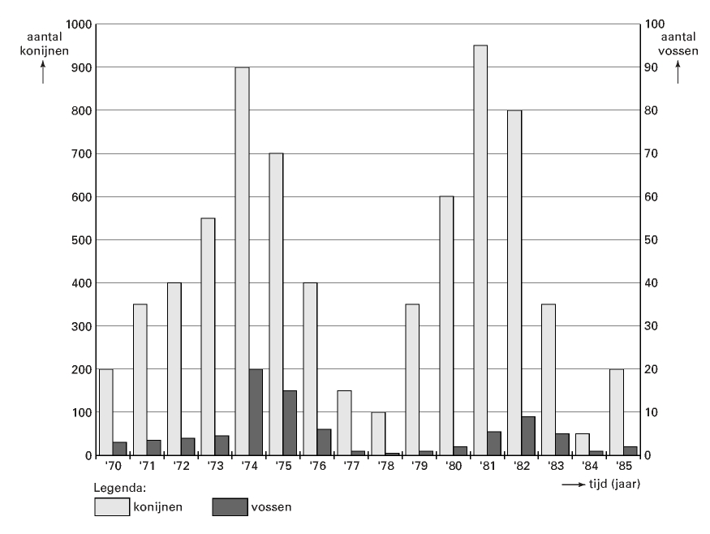
- Aan welke voorwaarde moet zijn voldaan om alle konijnen in dit gebied tot een populatie te kunnen rekenen?
  - De populatiedichtheid schommelt niet.
  - De konijnen zijn genetisch zoveel mogelijk identiek.
  - De konijnen planten zich onderling voort en krijgen vruchtbare nakomelingen.

Uit het diagram in afbeelding 13 blijkt dat er elk jaar meer konijnen zijn dan vossen. Een vos is veel groter dan een konijn. Toch is de jaarlijks geproduceerde biomassa van vossen in dit gebied kleiner dan de jaarlijks geproduceerde biomassa van konijnen.
- Noem twee oorzaken waardoor de totale biomassa van vossen geringer is dan de totale biomassa van door vossen opgegeten konijnen.

Ondanks de schommelingen in populatiegrootte houden de vossen en konijnen in dit gebied elkaar in evenwicht. Er is in de relatie tussen vossen en konijnen theoretisch sprake van een negatieve terugkoppeling waardoor al te grote schommelingen in beide populaties worden voorkomen. In afbeelding 14 zijn vier schema's weergegeven.

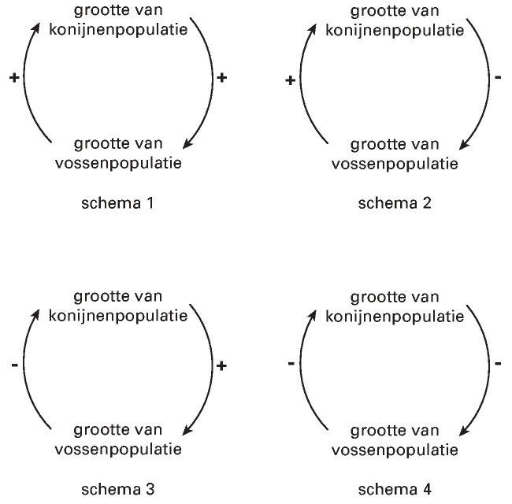

- Welk van deze schema's geeft dit terugkoppelingssysteem juist weer?
  - schema 1
  - schema 2
  - schema 3
  - schema 4

Scheurbuik
In vroeger tijden kwam de ziekte 'scheurbuik' veel voor bij de bemanning van schepen die lange zeiltochten naar Azië maakten. De belangrijkste symptomen van scheurbuik zijn: ontstoken tandvlees en gezwollen knieën.
Allerlei mensen zochten naar manieren om de ziekte te voorkomen of te genezen. De eerste die systematisch onderzoek naar genezingsmogelijkheden deed, was de Schot James Lind (1716-1794). Hij maakte van twaalf mensen die aan scheurbuik leden, groepjes van twee. Elk tweetal kreeg een extraatje aan zijn basismenu toegevoegd, bijvoorbeeld gedroogde radijs, tamarindevruchten, citrusvruchten of een kopje zeewater. Lind stelde vast dat een mengsel van twee sinaasappels en een citroen de beste kans op genezing bood.
bewerkt naar: Lind and limeys part 1 and 2, J.A. Barker, Journal of Biological Education, 26.1

Uit de proeven van Lind blijkt dat hij uitging van een bepaalde hypothese.
- Formuleer een hypothese die vooraf zou kunnen gaan aan Linds onderzoek.

Lind werkte niet erg kwantitatief. In 1918 deed Harriët Chick experimenten met cavia's. Zij omschreef nauwkeurig de hoeveelheden citrussap die ze aan de cavia's toediende. Een samenvatting van haar werkwijze is weergegeven in tabel 1.
Koolbladeren in het basisvoedsel van de cavia's werden vervangen door verschillende hoeveelheden en soorten sap (P, Q, R, S).

anti-scheurbuik- | dosis (ml/dag) | resultaat | Beschermingsgraad
materiaal
P limoensap | 2,5 | eerst scheurbuik | +
 |  | sommigen herstellen
Q limoensap | 10 | geen scheurbuik | +++
R citroensap | 0,5 | eerst scheurbuik, | +
 |  | uiteindelijk genezen
S citroensap | 2,5 | geen scheurbuik | +++
+++ = volledige bescherming
+ = enige bescherming
bewerkt naar: Chick et al., 1918

Chick trok onder andere de conclusie dat het sap van citroenen ongeveer vier keer zo effectief was als het sap van limoenen.
- Welke van de proeven P, Q, R en S heeft Chick vergeleken om uit de resultaten ervan tot deze kwantitatieve conclusie te komen?
  - Pen Q
  - Pen S
  - Q en R
  - Q en S

Uit later onderzoek is gebleken dat de werkzame stof in deze beide citrusvruchten vitamine C is. Metingen van het vitamine C-gehalte van citroensap en limoensap lieten zien dat citroensap gemiddeld slechts 1,5 x meer vitamine C bevat dan limoensap (zie tabel 2).
Analyse van citroen- en limoensap

 | vitamine C mg/100 ml sap
Sa | Gemiddelde | spreiding
Citroensap  Limoensap | 45  30 | 31-61  23-49
- Leg met behulp van de gegevens in tabel 2 uit waardoor limoensap soms toch effectiever tegen scheurbuik kan zijn dan citroensap.

